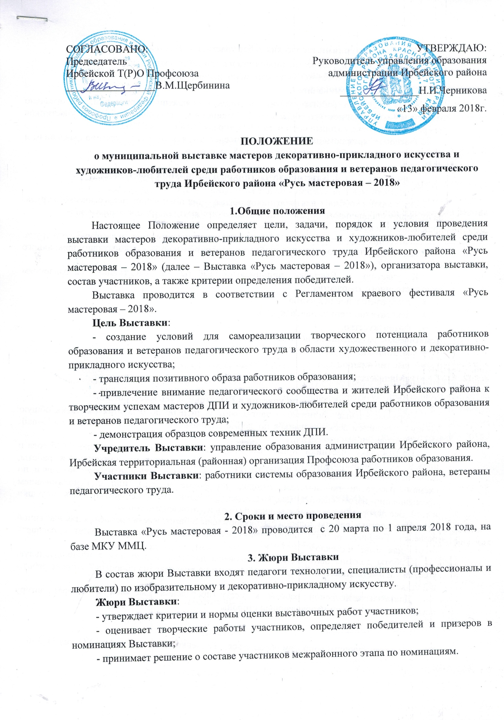

**Общими критериями** творческих работ участников Выставки являются:

 оригинальность, творческая индивидуальность, авторский замысел;

 качество технико-технологического исполнения работы;

 соответствие номинации.

Жюри оценивает работы участников согласно заявленным критериям, коллегиально открытым голосованием и простым большинством голосов выбирает участников межрайонного этапа, который состоится 12-18 апреля 2018 года в г.Канске.

В каждой из трех номинаций Выставки определяются лауреаты по трем направлениям и в двух категориях «хобби» и «профи», всего 18 лауреатов.

**4. Категории участников и номинации Выставки.**

Участники Выставки делятся на две категории:

- категория «хобби» – для работников образования и ветеранов педагогического труда, не имеющих специального образования в области изобразительного и декоративно-

прикладного искусства;

- категория «профи» – для работников образования и ветеранов педагогического труда, имеющих специальную подготовку в области изобразительного и декоративно-прикладного искусства.

К участию в Выставке принимаются работы по следующим направлениям художественного творчества:

* изобразительное искусство,
* декоративно-прикладное искусство,
* фотоискусство.

Тематическое разделение по номинациям:

* «Сибирские узоры»,
* «Поэзия природы»,
* «Милый сердцу образ».

**5. Условия участия в Выставке «Русь мастеровая»**

Образовательные организации направляют **за неделю** до открытия Выставки общую заявку с указанием всех участников по форме (Приложение № 1 к Положению) на E-mail: nnr_1969@mail.ru.

На Выставку участники представляют произведения, созданные не ранее 2015 года и прежде не демонстрировавшиеся на выставках. К участию **не допускаются** работы, выполненные по коммерческому образцу/схеме (например, готовые наборы вышивки по схемам, раскраски по номерам, отливка по форме и т.п.), или с использованием промышленно- изготовленных товаров для декорирования (готовые цветы, фрукты, игрушки и т.п.). Все декоративные элементы должны быть изготовлены автором.

Плоскостные работы должны быть оформлены в багет, иметь крепления для настенной развески. Графика, рисунок, фотография должны быть оформлены в багет с паспарту (картонная рамка) и стеклом.

Работы должны быть надежно упакованы для транспортировки в индивидуальную упаковку и иметь этикетки утвержденной формы: на упаковке, на оборотной стороне работы и 2 этикетки для экспонирования.

Доставка конкурсной работы к месту проведения выставки и возврат автору осуществляется силами направляющей стороны.

По всем интересующим вопросам обращаться к Радченко Н.Н., специалист УО, тел.31-3 -64.

Приложение 1

к Положению о муниципальной выставке

мастеров декоративно-прикладного искусства

и художников-любителей среди работников

образования и ветеранов педагогического труда

Ирбейского района «Русь мастеровая – 2018»

Заявка на участие в муниципальной Выставке «Русь мастеровая- 2018»

ОО_______________________________

|  |  |  |  |  |
| --- | --- | --- | --- | --- |
| № | ФИО (полностью)  участника | РО (работник  образования)  / ВПТ (ветеран  педагогического  труда). Категория  хобби/профи | Номинация  Выставки,  тематика | Название  работы,  год |
| 1 |  |  |  |  |
| 2 |  |  |  |  |
| … |  |  |  |  |

Приложение2

к Положению о муниципальной выставке

мастеров декоративно-прикладного искусства

и художников-любителей среди работников

образования и ветеранов педагогического труда

Ирбейского района «Русь мастеровая – 2018»

**Этикетка изделия**

|  |
| --- |
| **Название произведения**  /материал, техника исполнения, год/  **И.О.Ф. автора**  должность,  место работы,  город, район  Номинация Категория  ________________ ________________ |